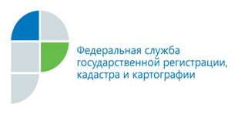

г. Барнаул
14 июля 2015 года

Пресс-релиз

В Кадастровой палате Алтайского края
теперь можно получить копию технического паспорта
Для удобства заявителей Кадастровая палата расширяет перечень предоставляемых услуг: обратившись в офис приёма-выдачи документов, жители Алтайского края смогут получить копии технического паспорта.

Жители Алтайского края могут получить копию технического паспорта, отметив
в запросе о предоставлении сведений, внесенных в государственный кадастр недвижимости (ГКН) соответствующий пункт. Получить документ можно
как на бумажном носителе, так и в электронном виде.
Для того чтобы получить копию технического паспорта в электронном виде, необходимо в бланке запроса указать адрес электронной почты.
Представляемая по запросу заявителя копия технического паспорта включает копии всех страниц паспорта объекта недвижимости, в том числе содержащие ситуационные
и поэтажные планы, сведения о характеристиках зданий, сооружений, помещений, объектов незавершенного строительства.
Данная государственная услуга предоставляется на возмездной основе, стоимость услуги составляет 200 руб. для физических и 600 руб. для юридических лиц,
в электронном виде - 50 и 100 рублей соответственно.

Пресс-служба
филиала ФГБУ «ФКП Росреестра»
по Алтайскому краю
т.:28-28-92
fgu22_press2@u22.rosreestr.ru

